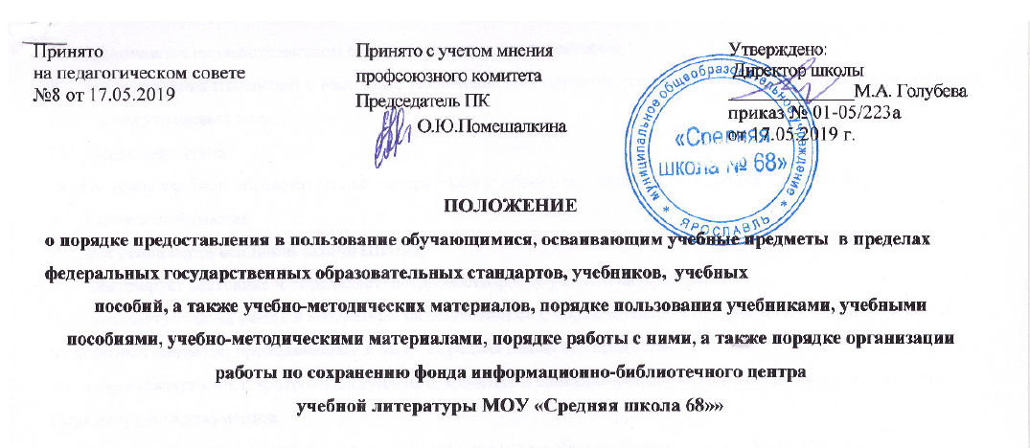
- Общие положения
  - Данное положение о фонде учебной литературы разработано в соответствии с Федеральным законом
«Об образовании в Российской Федерации» от 29.12.2012 № 273-Ф3 и на основании Порядка учета доку- ментов, входящих в состав библиотечного фонда (приказ Министерства культуры РФ от 08.10.2012 г.
№ 1077).
  - Работа школьного информационно-библиотечного центра (далее - ШИБЦ) по формированию фонда учебной литературы и управлению им определяется следующими документами:
- Приказ Министерства образования и науки РФ № 1047 от 5 сентября 2013 года «Об утверждении По- рядка формирования федерального перечня учебников, рекомендуемых к использованию при реализации имеющих государственную аккредитацию образовательных программ начального общего, основного об- щего, среднего общего образования».
- Приказ Министерства образования и науки РФ № 345 от 28 декабря 2018 «ФЕДЕРАЛЬНЫЙ ПЕРЕЧЕНЬ
УЧЕБНИКОВ, РЕКОМЕНДУЕМЫХ К ИСПОЛЬЗОВАНИЮ ПРИ РЕАЛИЗАЦИИ ИМЕЮЩИХ ГОСУДАРСТВЕННУЮ АККРЕДИТАЦИЮ ОБРАЗОВАТЕЛЬНЫХ ПРОГРАММ НАЧАЛЬНОГО ОБЩЕГО, ОСНОВНОГО ОБЩЕГО, СРЕДНЕГО ОБЩЕГО ОБРАЗОВАНИЯ (далее - ФП)».
- Устав образовательной организации (далее - ОО), НОО, ООО,СОО, учебный план ОУ.
- Предметные линии по всем преподающимся в МОУ «Средняя школа 68»» учебным дисциплинам, разработанные школьными методическими объединениями (далее - МО).
  - Порядок предоставления в пользование обучающимся учебников, учебных пособий и учебно- методических материалов, порядок пользования данными учебниками, учебными пособиями, учебно- методическими материалами, порядок работы с ними, а также порядок организации работы по сохранению библиотечного фонда учебной литературы определяется:
- Положением о информационно-библиотечном центре МОУ «Средняя школа 68»»,
- Правилами пользования информационно – библиотечным центром МОУ «Средняя школа 68»»,
- данным Положением
Настоящее Положение:
  - является локальным нормативным актом, регулирующим образовательную деятельность в МОУ «Средняя школа 68»;
- вступает в силу со дня его утверждения и действует до принятия нормативно-правовых актов Российской Федерации, устанавливающих иной порядок обеспечения учебниками и учебными пособиями обучающихся в образовательных организациях;
- принимается на педагогическом совете и утверждается директором;
- после внесения изменений в настоящее Положение или принятие его в новой редакции предыдущая редакция Положения утрачивает силу.

Основная задача
Обеспечение учебной образовательной литературой учебного процесса МОУ «Средняя школа 68».

Основные функции
  - Для реализации основной задачи ШИБЦ:
- анализирует состояние и определяет потребности фонда учебной литературы;
- комплектует фонд учебной литературы на основании ФП, образовательных программ ОО, учебного плана и предметных линий по преподаваемым в МОУ «Средняя школа 68» предметам;
- осуществляет учет и контроль поступлений, хранение и списание фонда учебной литературы в соответствии с Порядком учета документов.
- осуществляет выдачу учебников в начале учебного года и сбор учебников в конце учебного года;
- совместно с педагогическим коллективом проводит мероприятия по сохранности учебного фонда.

Организация деятельности
  - Комплектование фонда учебной литературы.
Комплектование фонда учебной литературы осуществляется за счет финансирования: бюджетных ассигнований федерального бюджета, бюджета субъекта Российской Федерации и бюджета г. Ярославль. Ответственность за своевременное пополнение фонда учебной литературой несет заведующая библиотекой ОО.
Фонд учебной литературы комплектуется из учебников, входящих в Федеральный Перечень Учебников.
Образовательное учреждение ответственно за выбор учебной литературы, обеспечивающей реализацию заявленных учреждением образовательных программ.
Ежегодно, руководителями школьных МО и учителями-предметниками определяется, с обоснованием выбора, список учебников, учебных пособий, учебно-методических материалов, обеспечивающих преподавание учебного предмета, курса, дисциплины (модуля) в соответствии с ФП, образовательной программой ОО, учебным планом ОО, с учетом приемственности в обучении по каждой предметной линии, на каждом уровне образования.
Заведующая ШИБЦ ежегодно, на основе предоставленного руководителями метод. объединений списка учебников анализирует состояние фонда учебной литературы и доводит до сведения администрации ОО потребности в комплектовании фонда учебной литературы.
На основании данного анализа и с учетом финансовых возможностей заведующая ШИБЦ совместно с заместителем директора по учебно-воспитательной работе формируют заказ на учебную литературу.

Учет фонда учебной литературы
Библиотечный фонд учебной литературы учитывается и хранится отдельно от библиотечного фонда ШИБЦ. Процесс учета библиотечного фонда учебной литературы включает прием, штемпелевание, регистрацию поступлений, их выбытие, а также подведение итогов движения фонда и его проверку.
Проверка фонда проводится в соответствии с требованиями Порядка учета документов, входящих в состав библиотечного фонда.
Сверка с бухгалтерией по состоянию фонда учебной литературы проводится не реже одного раза в год.

Порядок предоставления в пользование учебников и учебных пособий обучающимся, осваивающим учебные предметы, курсы, дисциплины (модули) в пределах федеральных государственных образовательных стандартов, образовательных стандартов.
  - Учебники и учебные пособия бесплатно предоставляются учащимся в пользование на время получения образования.
  - Учебники предоставляются обучающимся в личное пользование на период изучения учебного предмета
  - Учебное пособие предоставляется обучающимся бесплатно в личное пользование или в пользование для работы на уроке.
  - Учебно-методические материалы, предназначенные для обучающихся, предоставляются бесплатно. Учебно-методические материалы для индивидуальной работы обучающихся на уроке, для выполнения домашних заданий предоставляются им в личное пользование на срок изучения учебного предмета, курса, дисциплины (модуля).

Порядок выдачи и приема учебников
Выдача учебников осуществляется заведующей или библиотекарем перед началом учебного года строго по установленному графику, утвержденному директором. Заведующая библиотекой обязана донести информацию о графике выдачи учебников до сведения родителей (законных представителей), классных руководителей обучающихся.
В конце учебного года, завершающего изучение учебного предмета, курса, дисциплины (модуля), и в случае перехода обучающегося в течение учебного года в другую образовательную организацию, учебники, учебные пособия и учебно-методические материалы, предоставленные ему в личное пользование, возвращаются в ШИБЦ ОО.
Учебники выдаются согласно спискам обучающихся, не имеющих задолженности по книгам за прошлый учебный год.
Учителя (классные руководители) обучающихся 1-11-х классов получают учебники на класс самостоятельно. За полученные учебники для 1- 11-х классов в ведомости выдачи учебников расписываются родители или законные представители обучающихся.
Учебники выдаются обучающимся на текущий учебный год.
В течение трех дней обучающиеся должны проверить состояние полученных учебников, в случае обнаружения дефектов (отсутствия листов, порчи текста) необходимо сообщить об этом библиотекарю.
Прием учебников производится в конце учебного года по графику, составленному заведующей ШИБЦ, утвержденному директором.
Обучающиеся обязаны сдать учебники в ШИБЦ в состоянии, соответствующем единым требованиям по их использованию и сохранности.
За утерянные и испорченные обучающимися учебники несут ответственность их родители (законные представители).
Если учебник утерян или испорчен, родители (законные представители) обязаны заменить его таким же учебником, изданным в текущем или предыдущем году, или другим учебником из списка необходимых школе учебников, после согласования с зав. ШИБЦ.

Порядок организации работы по сохранности фонда учебной литературы ШИБЦ
Учителя школы, классные руководители осуществляют необходимую работу с обучающимися и родителями (законными представителями) по воспитанию у обучающихся бережного отношения к учебной книге.
Библиотекарь проводит контрольную проверку состояния учебников один раз в полугодие.
Совместно с активом класса классный руководитель контролирует состояние учебников.

Порядок работы обучающихся с учебниками, учебными пособиями, учебно-методическими материалами.
Права и обязанности обучающихся.
Обучающиеся имеют право на бесплатное пользование во время получения образования комплекта учебников соответствии с учебным планом класса.
Обучающиеся обязаны:
- бережно относиться к учебникам, не допускать их загрязнения и порчи, приводящих к потере информации, ухудшающих удобочитаемость, условия чтения (потеря элементов изображения, пятна, царапины, отсутствие одной или более страниц, склеивание страниц и повреждение текста или иллюстраций при раскрытии, деформация, потрепанность блока или переплета);
- защищать учебник прочной, твердой обложкой от повреждений и загрязнений в течение всего срока пользования учебником;
- не оклеивать учебники ламинированной пленкой во избежание повреждения обложки и форзаца;
- не делать в учебнике пометки карандашом, ручкой и т.д;
- не вкладывать в учебник посторонние предметы: авторучки, линейки, тетради, не вырывать и не заги- бать страницы;
- хранить учебники дома в отведенном для них месте, недоступном для маленьких детей и домашних животных, отдаленном от источников огня и влажности;
- при получении учебника внимательно его осмотреть, по возможности устранить недочеты. Если учебник не подлежит ремонту - обратиться в ШИБЦ для замены учебника или отметке о недостатках (в конце учебного года претензии о недочетах не принимаются, и вина возлагается на обучающегося);
- аккуратно склеивать все повреждения прозрачной бумагой или широким прозрачным скотчем, удалять со страниц пометки и т.д.;
- производить ремонт учебника только клеем ПВА, ПФ, клеем-карандашом, используя только белую тонкую бумагу (учебник, отремонтированный некачественно, возвращается для повторного ремонта);
Ответственность обучающихся за порчу или утрату учебника.
Ответственность за сохранность учебников несут сами обучающиеся, а также их родители (законные представители). Обучающиеся должны сохранить в течение года все учебники целыми, без разрушения сшивки книги, с наличием всех страниц без записей и пометок. В случае порчи или утраты учебника, необходимо заменить непригодный для использования учебник или утерянный учебник новым, равнозначным, или другим учебником, необходимым школе. Если родители (законные представители) ученика не возмещают утраченные или испорченные учебники и учебные пособия, школа оставляет за собой право обращения в суд для компенсации ущерба причиненного школе
Права и обязанности ШИБЦ
Работники ШИБЦ имеют право требовать от обучающихся:
- бережного отношения к учебнику: учебник должен быть подписан, иметь обложку;
- своевременной сдачи учебников в соответствии с графиком;
- в случае порчи или утраты учебника произвести равноценную замену. Работники ШИБЦ обязаны:
- формировать фонды учебной литературы в соответствии с утвержденными ФП учебных изданий, образовательными программами и предметными линиями;
- обеспечивать выдачу учебников учащимся в начале учебного года и их возврат в конце учебного года в соответствии с графиками.

